Психологические различия мальчиков и девочек
в процессе обучения математике в основной школе

В современном мире придается большое значение вопросу максимально эффективного обучения детей с учетом их способностей, особенностей темперамента, модальности и, в том числе, психологических различий мальчиков и девочек. Знание этих особенностей помогает оптимизировать процесс обучения как для учителей, так и для учеников и их родителей.

Причины психологических различий в обучении мальчиков и девочек.

Психологические различия обучения мальчиков и девочек детерминированы, во-первых, биологическими особенностями функционирования мужского и женского мозга, а во-вторых, особенностями гендерного воспитания.
Каково же влияние первого фактора: биологического функционирования мозга? В раннем детстве различия минимальны. Однако перед школой степень созревания мозга у мальчиков на 1.5-2 года ниже, чем у девочек. [2]. К началу пубертата становится заметна дифференциация функционирования мозга у полов, которая сохраняется на протяжении всей жизни: у мужчин максимально развиты связи внутри полушарий, а у женщин - между полушариями. Поэтому мужчины быстрее анализируют информацию и самостоятельно принимают решения, а женщины больше проявляют вербальные способности и эмпатию, поэтому могут быстрее и понятнее донести эту информацию до других и принять совместное решение.
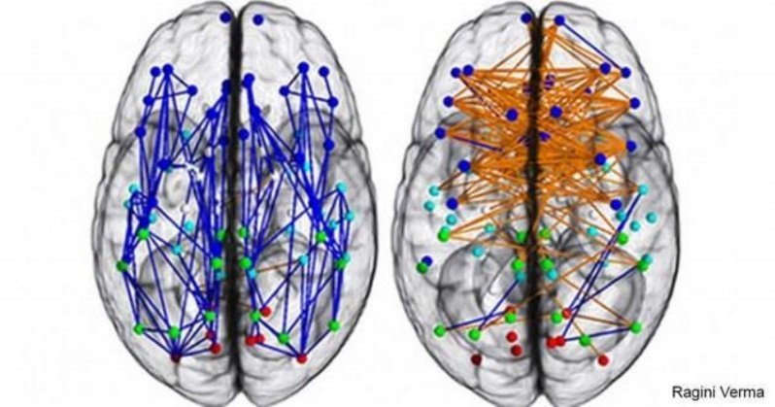

. Рис.1. Мужской (слева) и женский (справа) мозг.
Схематично демонстрируются нейронные связи внутри и между полушариями.

Эти физиологические особенности деятельности мозга детерминированы воздействием половых гормонов (эстрогена и тестостерона) и необходимы для реализации базовых ролевых моделей поведения разных полов: архитип мужчины - это охотник, воин, а архитип женщины - мать, хозяйка, собирательница.
Однако помимо биологических особенностей оказывает влияние и воспитание. Часто девочкам внушается, что математика и физика - не для них, у них не может быть способностей к точным предметам. Это пагубно сказывается на самооценке девочек, а также на их желании прилагать усилия к изучению точных наук.
Также важны личностные особенности отдельного индивида. Яркий пример - Софья Ковалевская. Конечно, ее способности к математике были во многом врожденными, но возможно не последнюю роль сыграло то, что родители из-за нехватки обоев поклеили стены в детской страницами из учебника математики, что произвело яркое впечатление на детское восприятие.
Важно отметить, что одна из современных мировых тенденций - давать возможность реализоваться вне зависимости от гендерных отличий. Расширяется список профессий, доступных для обоих полов. Можно встретить женщину - пилота самолета-истребителя, и мужчину - пловца в синхронном плавании. Главное - учитывать особенности каждого и давать возможности развития как мальчикам, так и девочкам.

Разработка практических приемов дифференцированного обучения мальчиков и девочек на уроках математики в основной школе.

Опираясь на выявленные особенности функционирования мозга девочек и мальчиков, а также проанализировав методические приемы у разных авторов, можно составить таблицу, характеризующую особенности обучения в школе мальчиков и девочек..
Основные особенности в обучении мальчиков и девочек.
 | Мальчики | Девочки.
1. Эмоциональность в получении информации. | Мальчики при получении информации мало реагируют на эмоциональную окраску голоса, зато быстрее воспринимают любую информацию о действиях. Задают вопрос, как правило, для того, чтобы получить конкретный ответ. Полученную информацию мальчики лучше, чем девочки, соотносят с имеющейся и воспринимают её аналитически. | При эмоционально окрашенной информации у девочек усиливается внимание и осмысление. Девочки схватывают информацию легко, но затрудняются в соотнесении её с ранее имеющейся. У девочек объём кратковременной памяти выше, чем у мальчиков.
2. Вербальность и визуальность. | Мальчики превосходят девочек в визуально – пространственных способностях. Им легче даётся геометрия. Уровень ориентации в пространстве у них выше, поэтому при переходе от словесно – цифровых к зрительно – пространственным заданиям мальчики как бы отдыхают, при этом они имеют большую, чем девочки, скорость зрительно – моторных реакций | Предпочитают словесное, а не знаковое обозначение даже при решении пространственных задач. Решать зрительно – пространственные задания для них – тяжёлая работа
3. Двигательная активность | Мальчики испытывают колоссальную потребность в активном движении, которое стимулирует развитие всех высших психических функций. | Девочкам важен комфорт в помещении, они могут долго выдерживать статичную позу.
4. Отношение к оценке. | Для мальчика принципиально важно, что оценивают в его деятельности, а не как. При этом лучше хвалить мальчика не в присутствии всего класса, а в присутствии значимых лиц. Это особенно важно учитывать в период половой идентификации. Одобрение поведения мальчика учителем – женщиной снижает его рейтинг в группе сверстников, т.к. собственное поведение оценивается сквозь призму установок однополой группы. | Для девочек важно, кто и как их оценивает, а не сама оценка по существу. Девочка не обидится, если ей ласково укажут на недоработку и может огорчиться, если сухо назовут оценку. Если девочку похвалить за сделанную работу, то она может перестать стараться, успокаивается, удовлетворяясь хорошим отношением, поэтому хваля, надо побуждать девочку к дальнейшим действиям.

На основании данные таблицы, а также используя собственный опыт, можно составить список рекомендация для учителей математики:
!. На этапе получения нового знания подавать материал в максимально разных формах: как проблему, опираясь на житейский опыт детей, с опорой на визуальные и вербальные образы.
2. Для структурирования информации на этапе закрепления знания составлять с помощью учащихся таблицы, схемы, ментальные карты.
3. Мальчиков привлекать к раздаче и сбору учебных материалов на уроках (для реализации их двигательной активности).
4. Хорошо успевающих девочек прикреплять к отстающим ученикам, т.к. их терпеливость и эмпатия позволяют это делать эффективнее мальчиков.
5. Хорошо успевающих мальчиков привлекать к проверке учебных заданий, т.к. они более объективны и меньше подвержены влиянию сверстников.
6. Предлагать на выбор домашнее задание: достаточно большое количество однотипных примеров или 1-2 задачи на смекалку. Обычно первый тип заданий выбирают девочки, а второй - мальчики.
7. Девочек чаще хвалить за старание, мальчиков - за результат.
8. На уроках использовать игры. Например я использую компьютерную игру-викторину (с использованием проектора) Kahoot!. Дети загружают на своих телефонах приложение для этой игры. Начисление баллов происходит в режиме реального времени с учетом правильности и скорости ответов. Мальчики особенно ждут этого момента на уроке. Игра проводится на этапе закрепления и повторения материала.
9. В качестве дополнительного домашнего задания задается 5 игровых карточек по пройденному материалу на сайте учи.ру. Оценка "5" ставится за полное прохождение карточек без учета количества попыток. Это задание особенно нравится девочкам, т.к. здесь нужно терпение и усидчивость.

Список литературы.
1. Гариен М. Мальчики и девочки учатся пр-разному! Boys and girls learn differently!:Руководство для педагогов и родителей: Пер. с англ./М. Гариен.-М.: ООО "Издательство Астрель": ООО "Издательство АСТ", 2004.
2. Дженсен, Фрэнсис Э. Мозг подростка: спасительные рекомендации нейробиолога для родителей тинейджеров / Фрэнсис Э. Дженсен, Эми Эллис Натт:- Москва: Эксмо , 2022.
3.Гендерный класс: в чем преимущества раздельного обучения?
Источник: https://materinstvo.ru/art/15901
4.Гендерный подход в обучении и воспитании школьников. https://nsportal.ru/nachalnaya-shkola/materialy-mo/2012/07/30/gendernaya-pedagogika-voprosy-razdelnogo-obucheniya
5.Гендерный подход при обучении математике в школе https://cyberleninka.ru/article/n/gendernyy-podhod-pri-obuchenii-matematike-v-shkole/viewer

